

II. Factores psicológicos de riesgos

* Trabajar en turnos rotativos o en un horario nocturno
* Trabajar en condiciones peligrosas o insalubres
* Tener una carga de trabajo excesiva o tener poco tiempo para descansar entre turnos
* No tener una relación positiva con los compañeros de trabajo o con los supervisores

No sentirse valorado o reconocido por el trabajo realizado

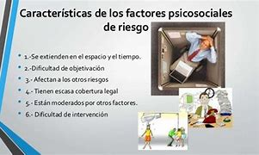

2.1: Ansiedad y estrés

La mayoría de las personas experimentan estrés y ansiedad ocasionalmente. El estrés es cualquier demanda impuesta a tu cerebro o cuerpo físico. Las personas pueden reportar sentirse estresadas cuando se les imponen múltiples obligaciones. La sensación de estar estresado puede ser desencadenada por un evento que te hace sentir frustrado o nervioso. La ansiedad es un sentimiento de miedo, preocupación o malestar. Puede ser una reacción al estrés, o puede ocurrir en personas que no pueden identificar factores estresantes significativos en su vida.



2.2: Ansiedad y personalidad

* Muchos autores consideran que la **ansiedad** rasgo es la característica de **personalidad** que subyace a muchos trastornos de ansiedad. Se trata de una característica de **personalidad** que podría estar implicada en la mayor vulnerabilidad a padecer trastornos de **ansiedad** y de depresión.
* 

2.3: Teorías de Cattell, Eysenk

* Eysenck combina la **tradición correlacional** (modelo descriptivo o taxonómico) con la experimental (modelo causal o explicativo). El modelo descriptivo habla de tres dimensiones independientes para describir la personalidad: Psicoticismo (P), Extraversión (E) y Neuroticismo (N). El modelo causal enlaza las dimensiones con procesos psicofisiológicos que explican las diferencias **individuales conductuales**. Para él. Estas diferencias se deben a diferencias en el funcionamiento del SN Todo el trabajo de Cattell se ha orientado al descubrimiento de los elementos que configuran la personalidad, y al desarrollo de pruebas para poder valorar estos elementos o rasgos. También ha defendido que la forma de poder conseguir ambas metas era la utilización del AF (análisis factorial de Cattell). En este breve artículo de Psicología-Online, adaptado en forma de resumen, tendrás las conclusiones más importantes de **la teoría de Cattell.**
* 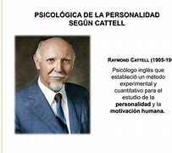

2.4: Neuroticismo y ansiedad

El neuroticismo o neurosis, es una de las 5 grandes  características de la personalidad, se define típicamente como una tendencia hacia la ansiedad , la depresión, la duda y otros sentimientos negativos. Todos los rasgos de la personalidad incluido el neuroticismo, existen dentro de un espectro: algunas personas son mucho más neuróticas que otras. En el contexto de “los 5 grandes”, la neurosis a veces se describe como baja estabilidad emocional o emocionalidad negativa.



2.5: enfoque biomédico

El ser humano es muy complejo, por lo que cualquier intento por reducirlo a una definición sencilla está condenado a caer en sesgos reduccionistas. Son evidentes las dimensiones físicas, psicológicas y sociales que subyacen a cada uno de nosotros; y que construyen las parcelas fundamentales de nuestra realidad orgánica, mental e interpersonal. Todas ellas, en su virtualmente infinita manera de interactuar, dan forma a la persona en toda su extensión.

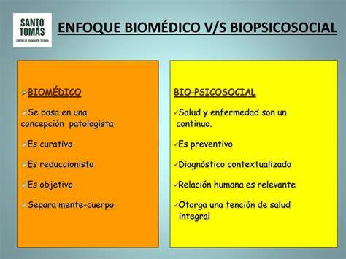

2.6: Enfoque conductual y enfoque cognitivo

**Enfoque en el comportamiento vs. enfoque en los procesos mentales**: el enfoque conductista se centra en el estudio del comportamiento observable y las relaciones entre estímulos y respuestas, mientras que el enfoque cognitivo se centra en los procesos mentales internos y la forma en que influyen en el comportamiento.

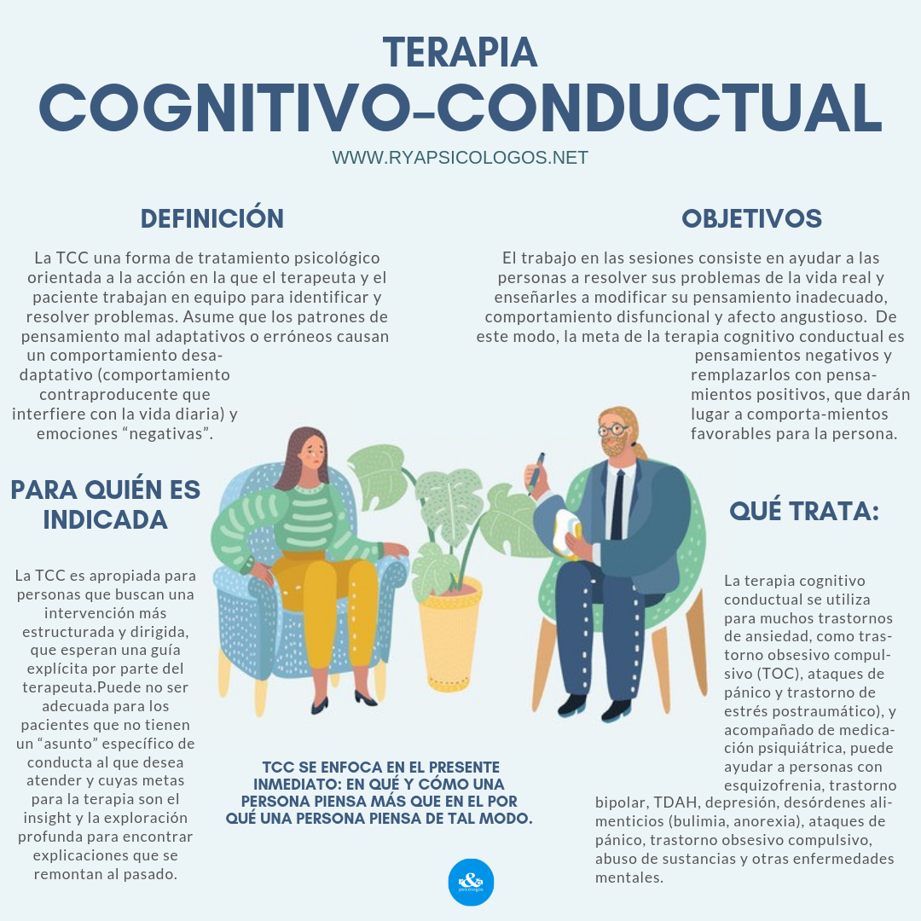

2.7: Teorías sobre la relación entre ansiedad y rendimiento

**Introducción**La investigación se basó en el estudio de la ansiedad y su relación con el rendimiento académico en 163 estudiantes de la carrera de Psicología a través de la revisión de las calificaciones registradas en el Sistema de Gestión Académica. **Objetivo** valorar el efecto de la ansiedad y el estrés sobre el rendimiento académico. **Materiales y métodos** la aplicación de la escala de ansiedad de Hamilton y una encuesta que permitió identificar factores del clima áulico, es de tipo descriptivo, de enfoque cuali-cuantitativo, correlacional y estadístico. **Resultados** denotan una relación significativa entre las variables, según el coeficiente de Pearson p= 0,777 con un nivel de significancia bilateral menor a 0,05. **Discusión** Se percibe ansiedad en todos los estudiantes con buen rendimiento académico, pero no se determinan evidencias claras que demuestren que la ansiedad incide en el éxito o fracaso académico **Conclusiones** el clima áulico fue calificado como muy bueno y no interfiere en el desempeño de los estudiantes. Estos datos posibilitan el surgimiento de nuevas investigaciones que precisen qué otros factores interfieren en el rendimiento académico.

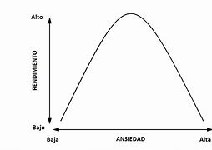

* 2.8: ¿ como enfrentarse a un nivel de ansiedad excesivo?
* La ansiedad social es una forma de ansiedad caracterizada por una preocupación excesiva sobre cómo uno es percibido. Este miedo al juicio puede hacer que la persona sienta síntomas físicos (como sudoración o taquicardia) y cognitivos (como pensamientos de autorreproche). En esencia, **el cerebro percibe las interacciones como "situaciones de riesgo"** y responde con una alarma de ansiedad que se convierte en un obstáculo para la interacción.
* 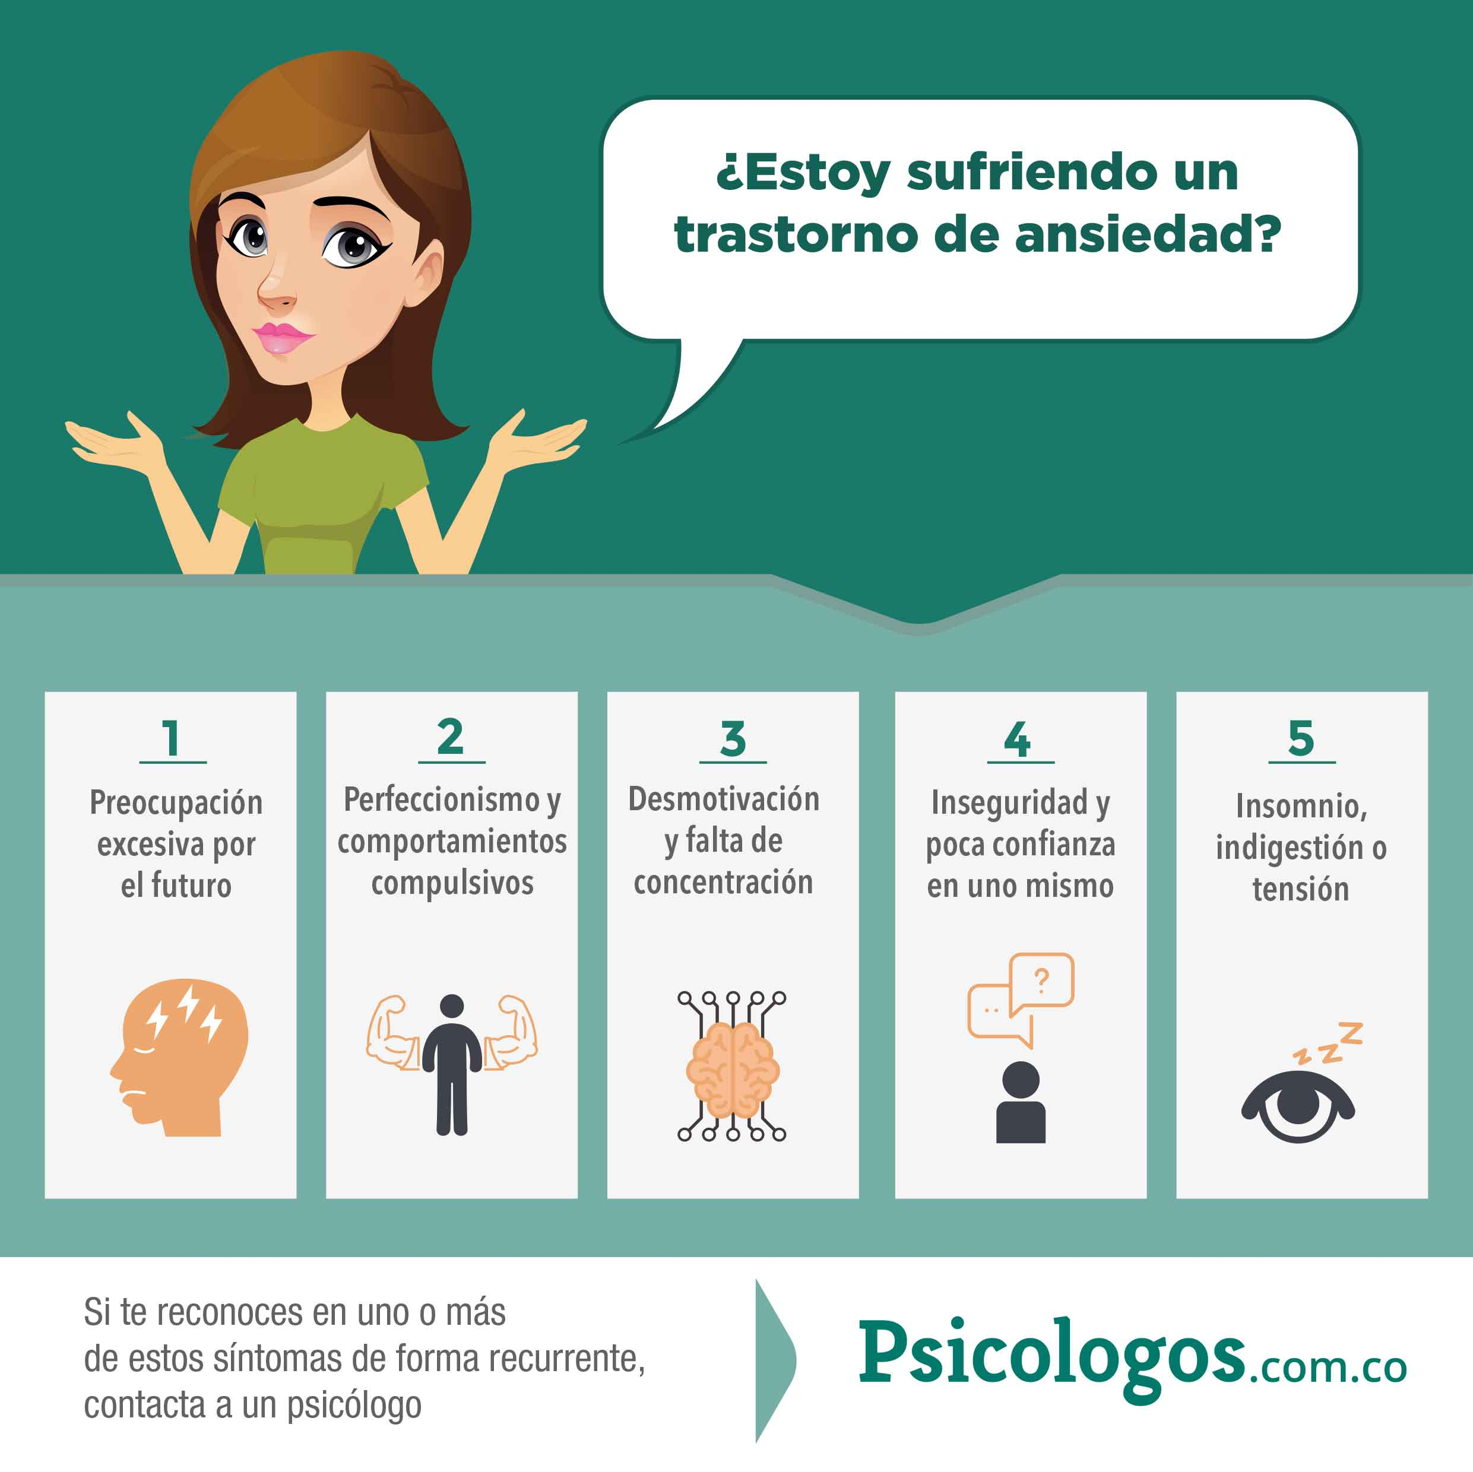
* 2.9: Restructuración cognitiva e intervención sobre el autoconsepto y la autoestima
* La **reestructuración cognitiva** es un proceso fundamental en la terapia cognitivo-conductual que tiene como objetivo identificar y cambiar pensamientos negativos, distorsionados o irracionales que afectan nuestras emociones y comportamientos
* 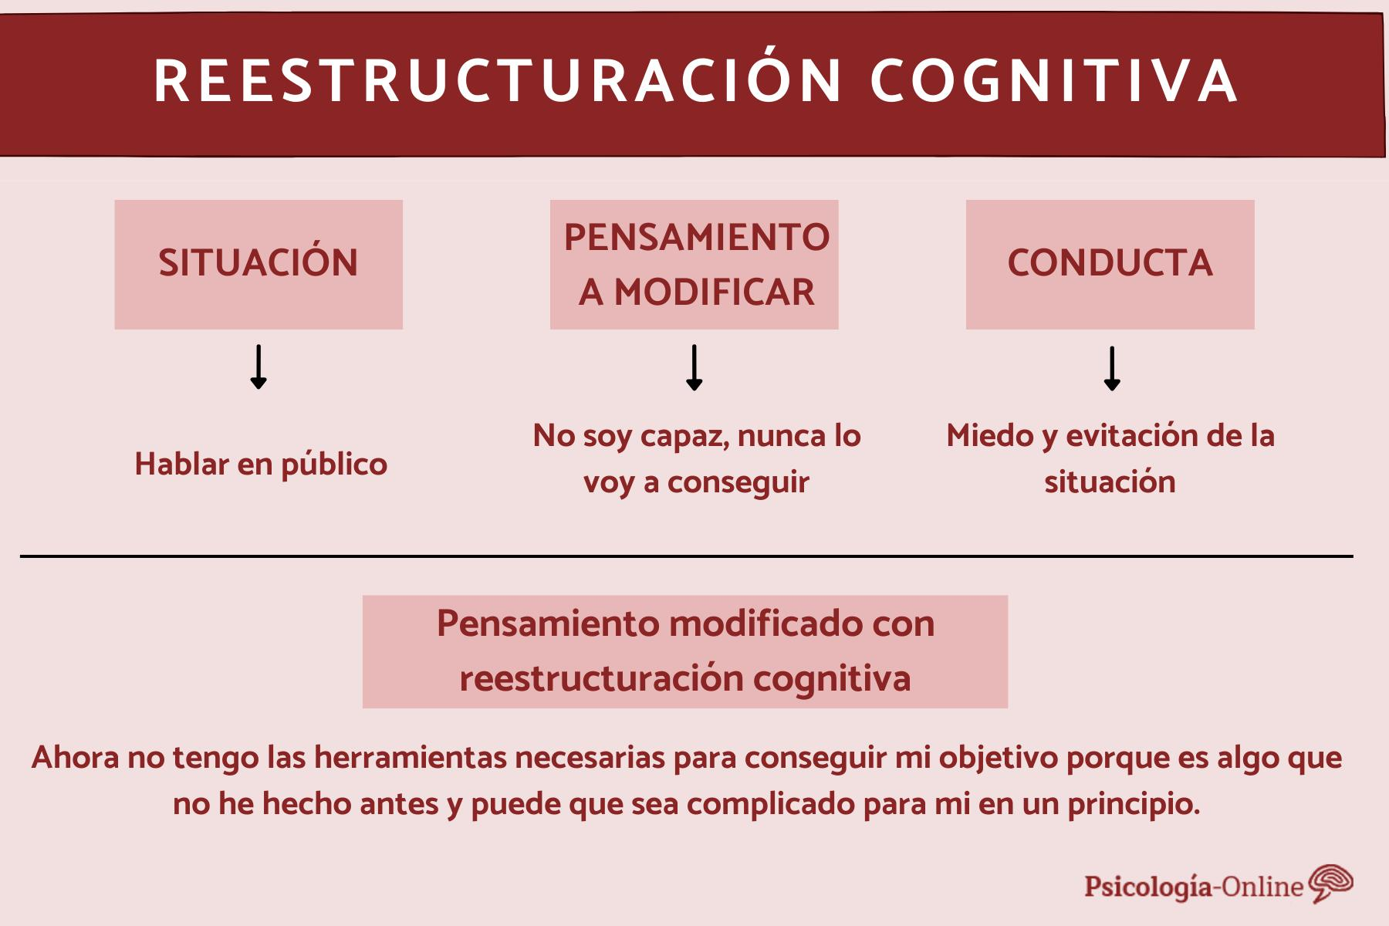
* 2.10: ¿ Que es el estrés ?
* El estrés se define como una **reacción o proceso que la persona inicia cuando hay en su ambiente unas determinadas demandas a las que debe dar una respuesta** y, por lo tanto, poner en marcha sus estrategias de afrontamientos.

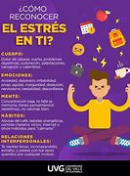

* 2.11: Moderadores de la experiencia del estrés
* Los **moderadores** incluyen la vulnerabilidad inicial, personalidad y recursos externos como el apoyo social. Existen dos tipos principales de estilos de afrontamiento: enfocado al problema y enfocado a la emoción.
* 